这是meetion-ui 的操作文档说明

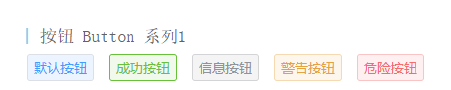

参数 | 说明 | 类型 | 备注
M_Btn | 默认按钮样式 | string
M_Btn_success | 成功按钮 | string
M_Btn_info | 信息按钮 | string
M_Btn_warning | 警告按钮 | string
M_Btn_danger | 危险按钮 | string

<button class="M_Btn" style="margin: 5px;">
默认按钮
</button>
<button class="M_Btn_success" style="margin: 5px;">
成功按钮
</button>
<button class="M_Btn_info" style="margin: 5px;">
信息按钮
</button>
<button class="M_Btn_warning" style="margin: 5px;">
警告按钮
</button>
<button class="M_Btn_danger" style="margin: 5px;">
危险按钮
</button>

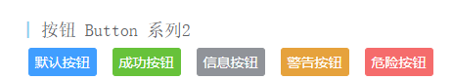

参数 | 说明 | 类型 | 备注
M_Btn_Default | 默认按钮样式 | string
M_Btn_Success | 成功按钮 | string
M_Btn_Info | 信息按钮 | string
M_Btn_Warning | 警告按钮 | string
M_Btn_Danger | 危险按钮 | string
<button class="M_Btn_Default" style="margin: 5px;">
默认按钮
</button>
<button class="M_Btn_Success" style="margin: 5px;">
成功按钮
</button>
<button class="M_Btn_Info" style="margin: 5px;">
信息按钮
</button>
<button class="M_Btn_Warning" style="margin: 5px;">
警告按钮
</button>
<button class="M_Btn_Danger" style="margin: 5px;">
危险按钮
</button>

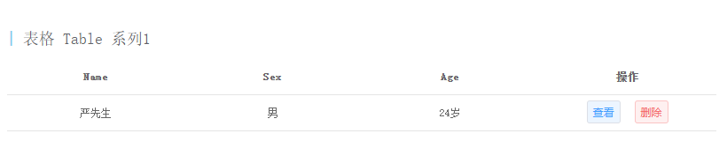
参数 | 说明 | 类型 | 备注
M_table | 默认按钮样式 | string
M_Headitem | 表格盒子 | string | 无左右border
M_Btn_danger | 无框item | string | 无左右border

<ul class="M_table">
<li class="M_Headitem Flex">
<div>Name</div>
<div>Sex</div>
<div>Age</div>
<div>操作</div>
</li>
<li class="M_Tritem_ Flex">
<div>严先生</div>
<div>男</div>
<div>24岁</div>
<div>
<button class="M_Btn" style="margin: 0 5px;font-size: 12px;">查看</button>
<button class="M_Btn_danger" style="margin: 0 5px;font-size: 12px;">删除</button>
</div>
</li>
</ul>

